Рисование
Тема: «Хохломские ягоды»
Цель: Продолжать знакомить детей с видами росписи (хохломской)
закреплять умение пользоваться кистью;
- рисовать концом кисти;
- развивать продуктивное мышление, восприятие цвета, формы, величины; мелкую моторику;
- расширять представления детей о ягодах.
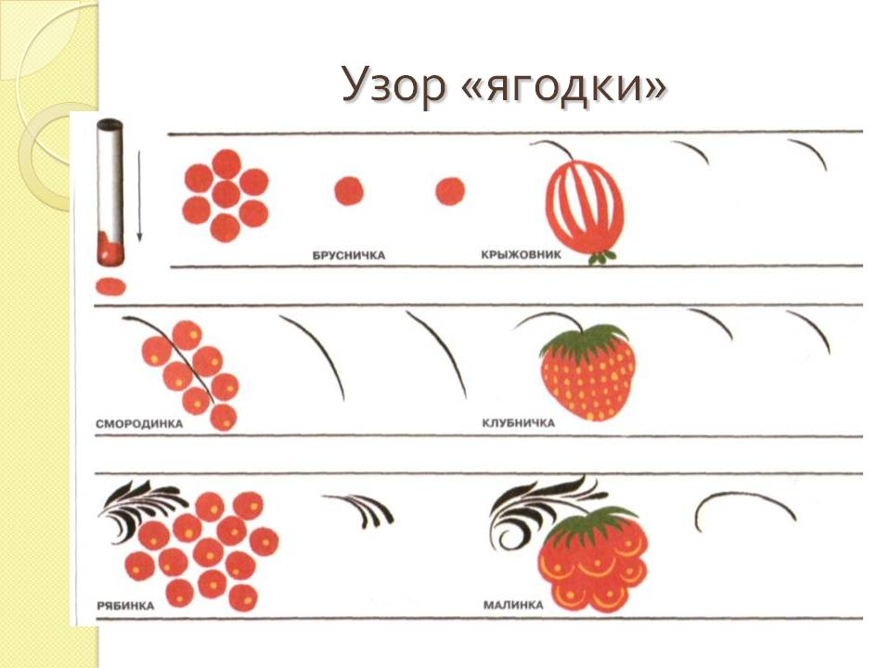
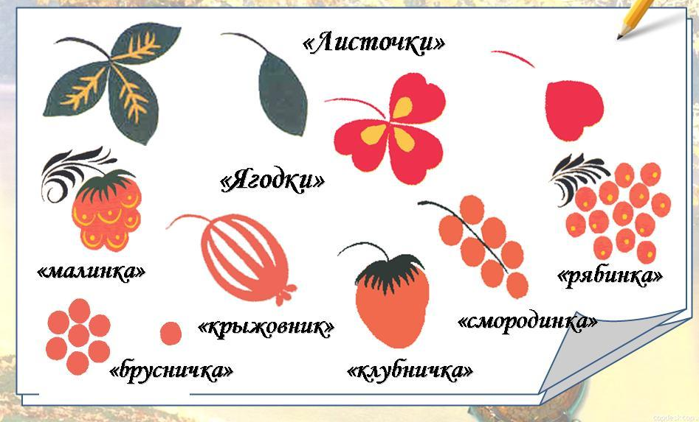

Лека
Тема: «Ягоды в корзине»
Цель: Задачи:
- Совершенствовать мелкую моторику рук;
- Совершенствовать навыки работы с пластилином:
- Раскатывать пластилин в длинный жгут;
- Развивать творческое начало, учить украшать свою работу дополнительными деталями;
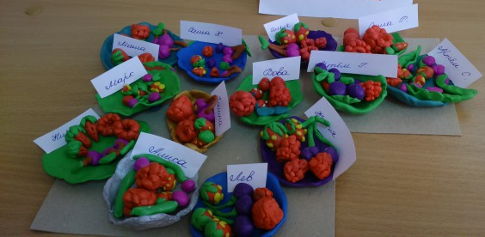

Аппликация
Тема: «Ягода малина»
Цель: Учить вырезать круг из квадрата, овал из прямоугольника, продолжать учить пользоваться ножницами.
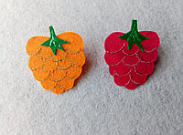

Развивающие онлайн игры по теме ягоды –
https://www.igraemsa.ru/igry-dlja-detej/poznavatelnye-igry/igra-jagodnoe-varene
https://bibusha.ru/igra-najdi-lishnee-ovoshchi-frukty-i-yagody
Мультфильмы:
https://www.youtube.com/watch?v=_NlwHIvIt1g
https://ok.ru/video/4760798647
Презентации:
https://infourok.ru/prezentaciya-na-temu-yagodi-lesnie-i-sadovie-podgotovitelnaya-gruppa-3296393.html
Художественная литература
http://osken.kz/mybooks/chrestomathy/index.html#88

Продолжить ряд
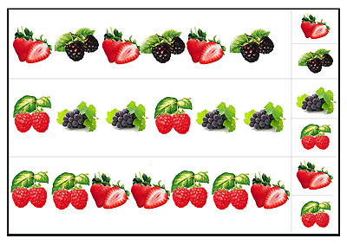
Найди тень
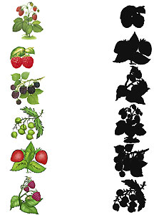

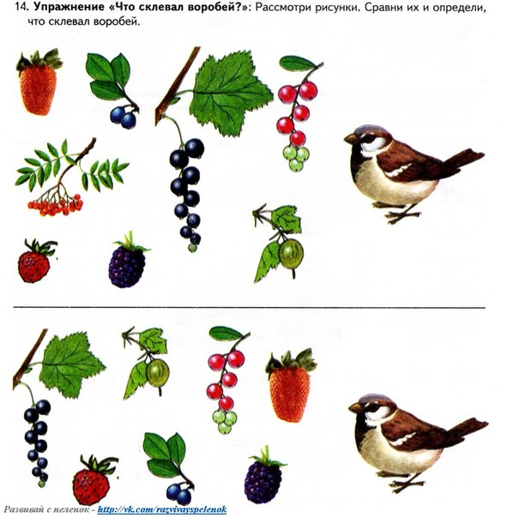

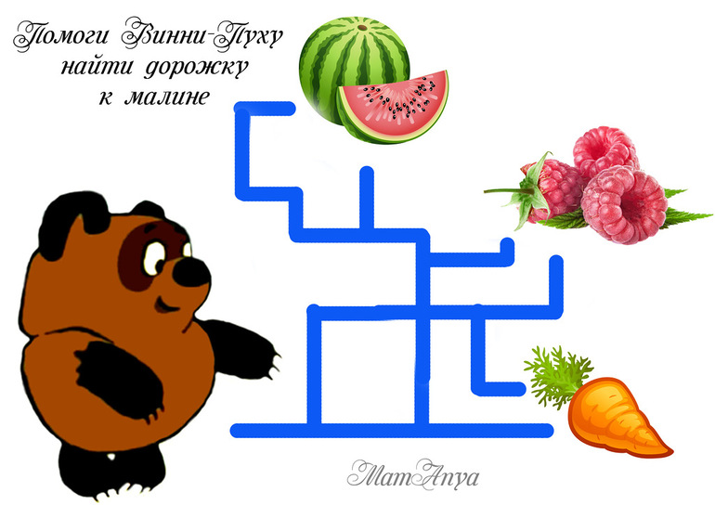
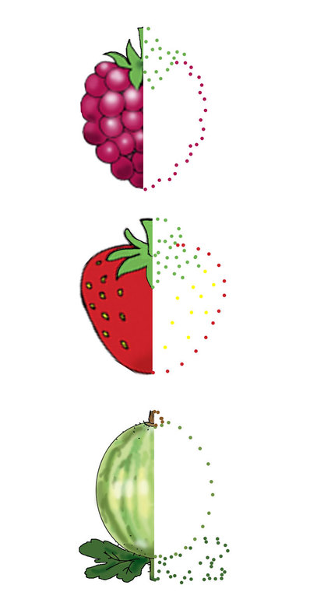

Напиши число в каждой корзинке сколько получилось ягод
